IV Всероссийская студенческая научно-практическая конференция Молодежный научный потенциал в юриспруденции XXI века: от теории к практике

Секция кафедры уголовного права и процесса
«Актуальные проблемы защиты прав личности в международном и российском уголовном праве»

Руководитель секции: Ирина Николаевна Крапчатова, к.ю.н., доцент, зав. Кафедрой уголовного права и процесса юридического факультета ИЭУП РГГУ (Российская Федерация, г. Москва)

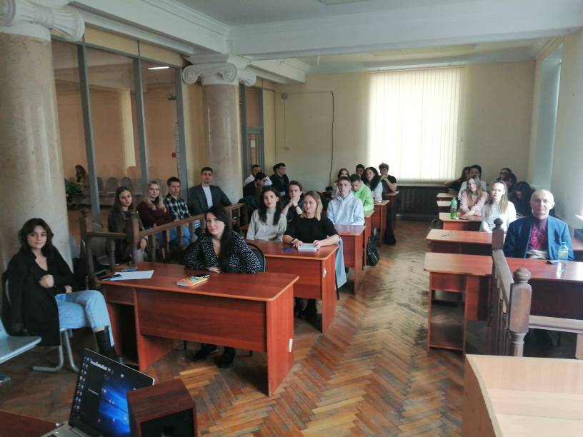
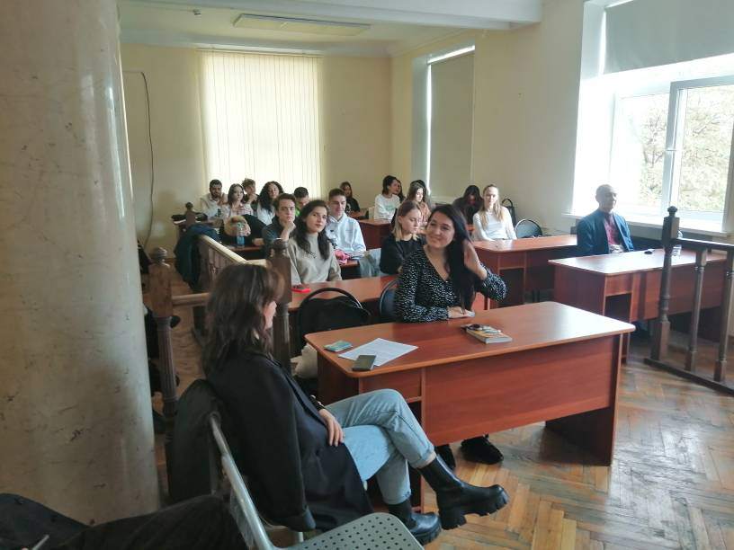
13 октября 2022 года состоялась IV Всероссийская студенческая научно-практическая конференция «Молодежный потенциал в юриспруденции XXI века: от теории к практике». На секции кафедры уголовного права и процесса были подняты важные теоретические и практические вопросы в рамках темы « Актуальные проблемы защиты прав личности в международном и российском уголовном праве». В рамках секции приняли участие студенты бакалавры 2 курса, 3 и 4 курсов (уголовно правовой профиль), а также магистранты 1 и 2 курсов (профиль «Защита прав личности в международном и российском уголовном праве».

Были представлены следующие доклады:

Кривцов Артем Сергеевич, магистрант 2 курса Юридического факультета ИЭУП РГГУ магистерская программа «Защита прав личности в международном и российском уголовном праве»
Доклад на тему «Ювенальная юстиция: проблемы при проведении следственных действий с участием несовершеннолетних»

Басова Ева Сергеевна , студентка 3 курса Юридического факультета ИЭУП РГГУ уголовно-правового профиля
Доклад на тему «Необходимая оборона и условия ее правомерности»
Короткий Игорь Игоревич, магистрант 2 курса Юридического факультета ИЭУП РГГУ магистерская программа «Защита прав личности в международном и российском уголовном праве»
Доклад на тему «Проблемы обеспечения состязательности сторон при наложении ареста на имущество»

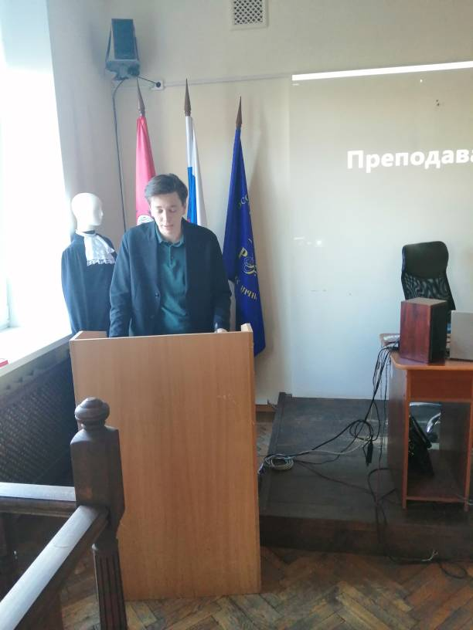

Журакулова Анастасия Камилевна, студентка 4 курса Юридического факультета ИЭУП РГГУ уголовно-правового профиля
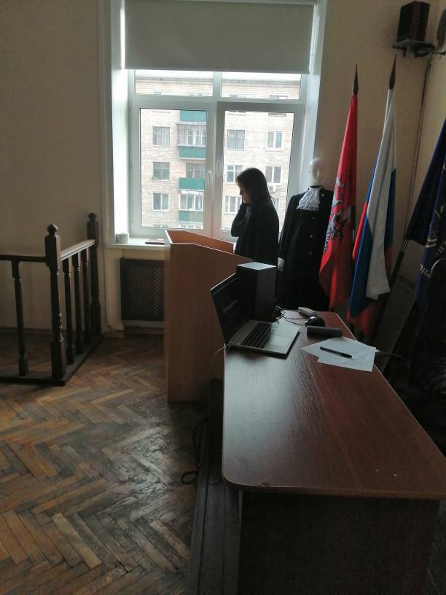
Доклад на тему «Интернет – преступность: уголовно-правовой и криминалистический аспекты»

Гасанов Магомедзагир Умарасхабович, студент 3 курса Юридического факультета ИЭУП РГГУ уголовно-правового профиля
Доклад на тему «Основные направления совершенствования деятельности по противодействию организованной преступности в Российской федерации»
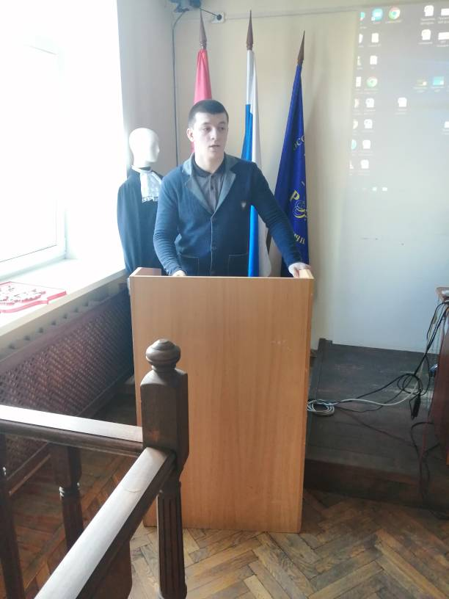

Исаев Никита Александрович, магистрант 2 курса Юридического факультета ИЭУП РГГУ магистерская программа «Защита прав личности в международном и российском уголовном праве»
Доклад на тему «,Юридические аспекты защиты прав человека в сети «Интернет»

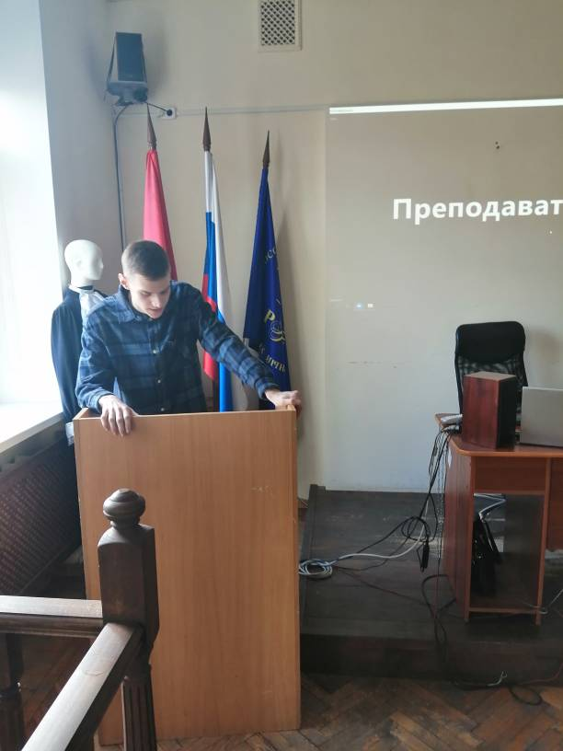

Нагибин Данил Андреевич, студент 4 курса Юридического факультета ИЭУП РГГУ уголовно-правового профиля
Доклад на тему «Свидетельский иммунитет в уголовном процессе в Российской Федерации»
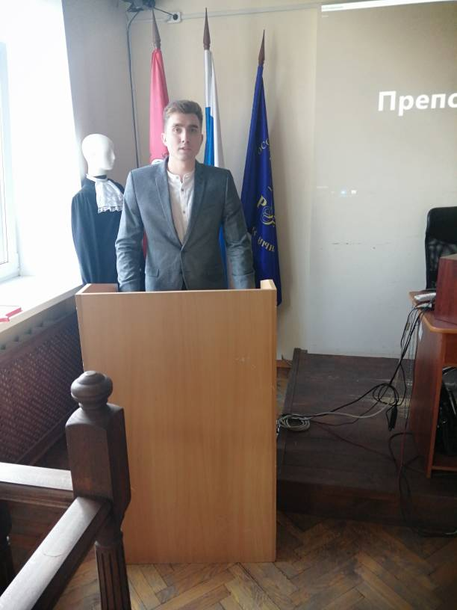
Тащи Петр Георгиевич, магистрант 2 курса Юридического факультета ИЭУП РГГУ магистерская программа «Защита прав личности в международном и российском уголовном праве»
Доклад на тему «Присвоение и растрата как формы хищения: уголовно-правовой аспект»
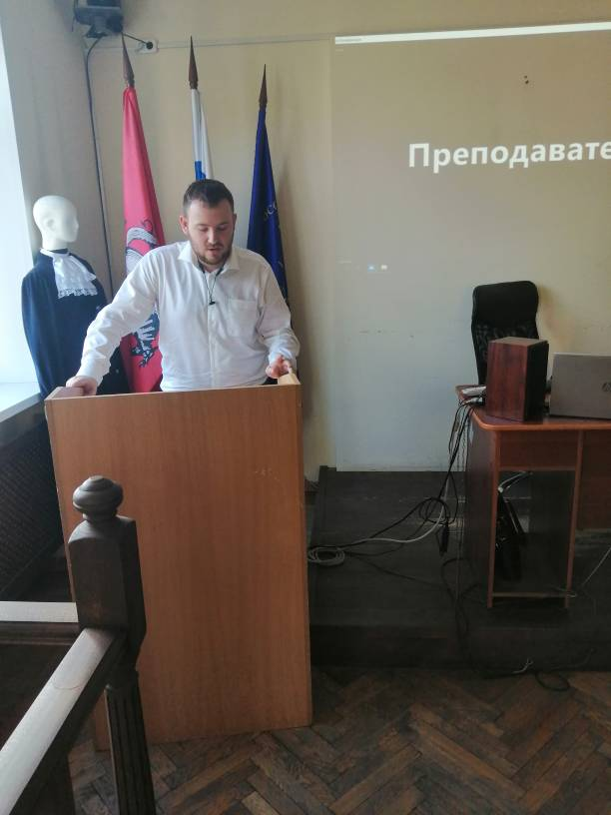

Баландина Вера Олеговна, студентка 4 курса Юридического факультета ИЭУП РГГУ уголовно-правового профиля
Доклад на тему «Арест как вид уголовного наказания»
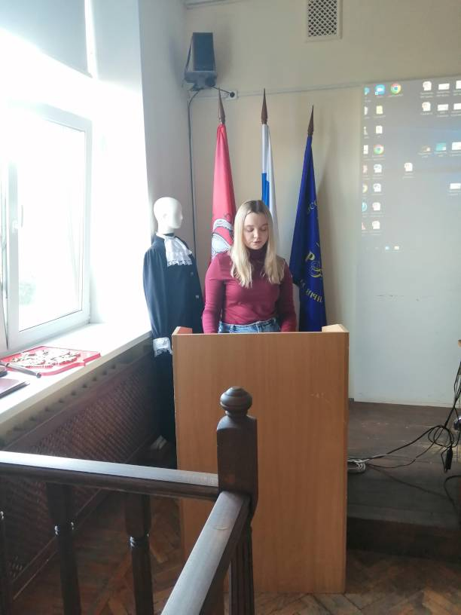
Гурбанов Эльнур Самир оглы, магистрант 2 курса Юридического факультета ИЭУП РГГУ магистерская программа «Защита прав личности в международном и российском уголовном праве»
Доклад на тему «Уголовно-правовая характеристика преступлений, совершенных в состоянии алкогольного опьянения»
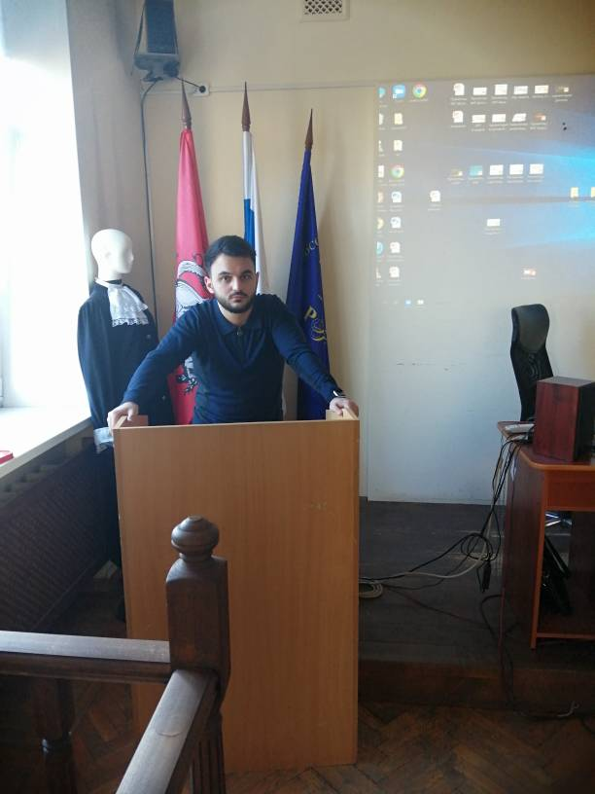

Бурякова Таисия Игоревна, студентка 4 курса Юридического факультета ИЭУП РГГУ, уголовно-правового профиля
Доклад на тему «Дефекты медицинской помощи: проблемы уголовно-правовой квалификации»

Касарина Мария Алексеевна, студентка 3 курса Юридического факультета ИЭУП РГГУ, уголовно-правового профиля
Доклад на тему «Проблемы противодействия экстремизму в современных условиях»
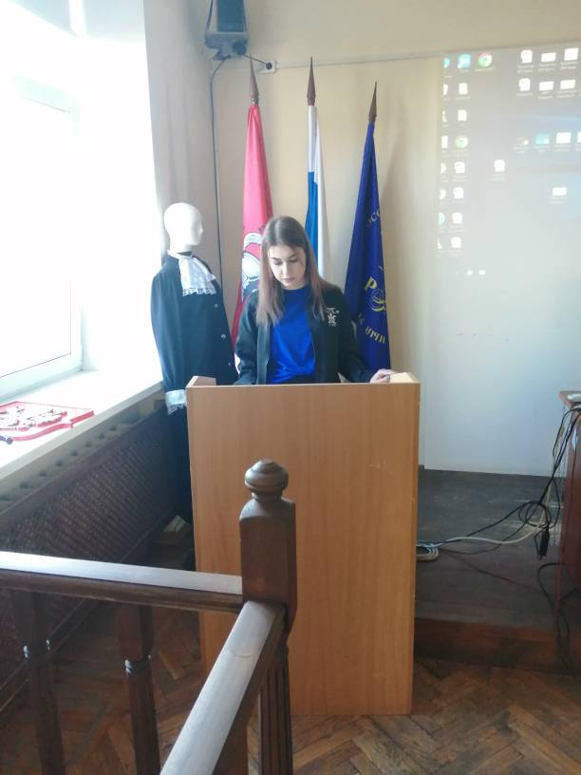

Малютин Егор Андреевич, студент 4 курса Юридического факультета ИЭУП РГГУ, уголовно-правового профиля
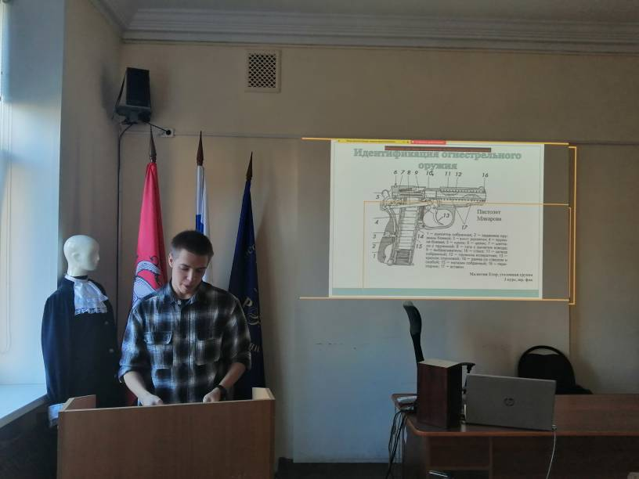
Доклад на тему «Актуальные проблемы криминалистической идентификации огнестрельного оружия»

Карбовская Галина Андреевна, магистрант 2 курса Юридического факультета ИЭУП РГГУ магистерская программа «Защита прав личности в международном и российском уголовном праве»
Доклад на тему «Проблемы применения норм о необходимой обороне по УК РФ»

По окончании были подведены итоги. Всем выступающим будут выданы сертификаты, подтверждающие их участие в проведенной III Всероссийской студенческой научно-практической конференции «Молодежный потенциал в юриспруденции XXI века: от теории к практике».

